Уважаемые граждане города Островец!

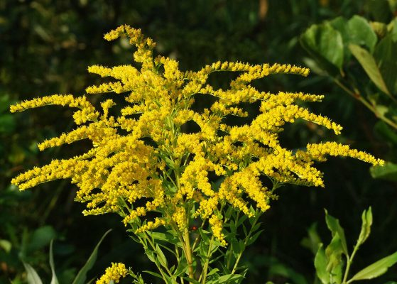
Золотарник канадский и гигантский – инвазивные (чужеродные) растения североамериканского происхождения, которые появились на территории Беларуси в конце ХХ века и ежегодно их площадь увеличивается. Это многолетние растения и выглядят как декоративный цветок, вырастают от полуметра до двух метров. Мелкие жёлтые цветки собраны в метёлки. Растение цветёт летом, а семена созревают в августе и сентябре.
Этот вид угнетает и вытесняет из природы традиционные растения и вызывает аллергию у людей. К местам обитания золотарник канадский неприхотлив: ему попросту безразлично, где расти. Разрастаясь, это растение вытеснит с места все: и другие насаждения, и даже большинство насекомых, птиц и млекопитающих. Он хорошо распространяется и в лесу, вытесняет ягоды и грибы. Под его сплошным покровом уже почти ничего не растет. Золотарник вреден и для почвы: со временем корни растений начинают выделять ядовитые вещества, которые подавляют рост других культур. Там, где он растёт, образуются крупные жёсткие дернины, которые заглушают рост других растений. Распространяется «цветок» быстро и агрессивно. Каждый куст золотарника дает до ста тысяч семян, которые до 95 процентов всхожи и хорошо разносятся ветром на большие расстояния. Золотарник отличается морозо- и засухоустойчивостью. Способен сохранятся и первым восстанавливаться даже после пожаров. А также это агрессивное растение опасно и для человека: его пыльца вызывает аллергию.
Многие островчане выращивают золотарник как декоративный цветок в палисадниках, на клумбах и кладбищах.
Убедительная просьба убрать золотарник с ваших приусадебных участков и возле могил.

Администрация Островецкого РУП ЖКХ

